**Full name**: Nguyễn Phạm Ngọc Duy

**MSSV**: 20133031

**MAVEN CHECK NUMBERIC**

**Bước 1**: File -> New -> Maven Project. Trong dialog hiện ra, lựa chọn “Create a simple project …” như trong hình. Chọn next.

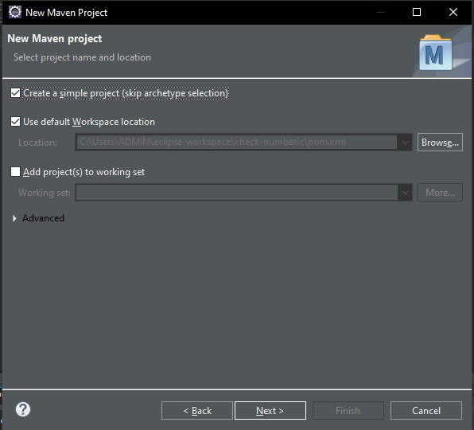

**Bước 2**: Điền như trong hình và nhấn Finish.

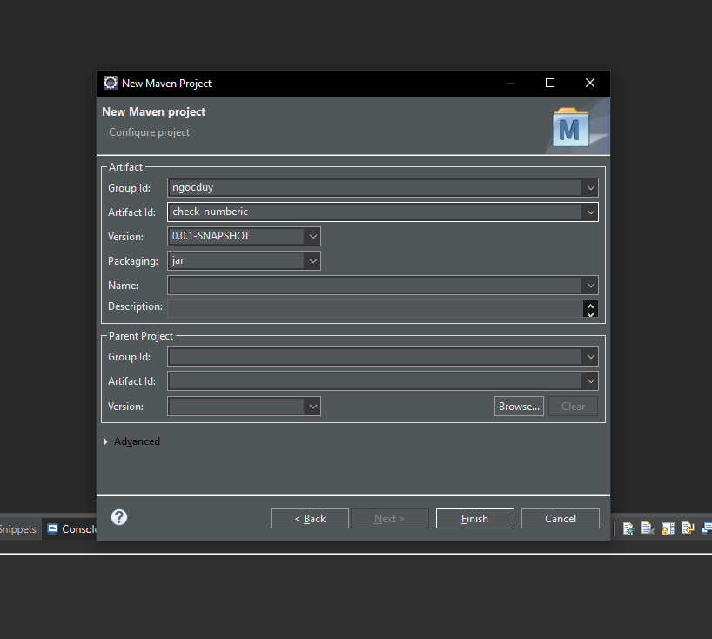

**Bước 3**: Cấu hình file pom

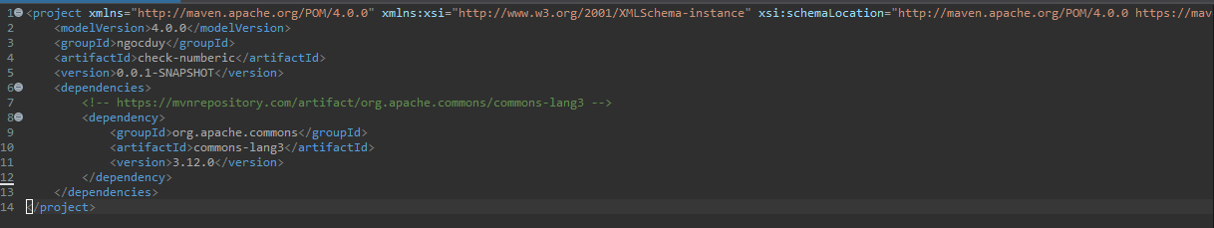

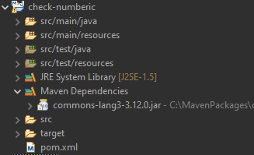

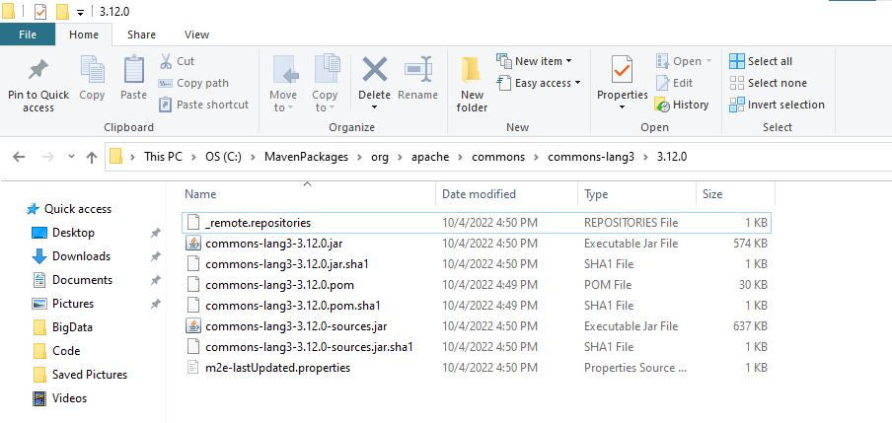

**Bước 4**: Tạo class CheckNumeric.java

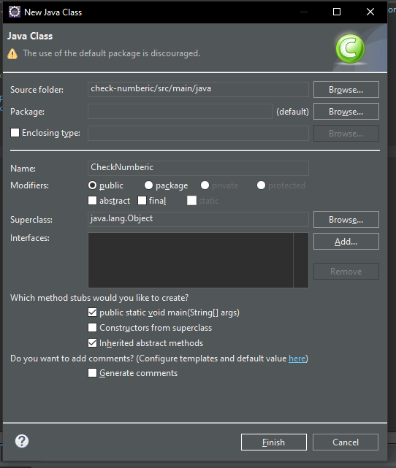

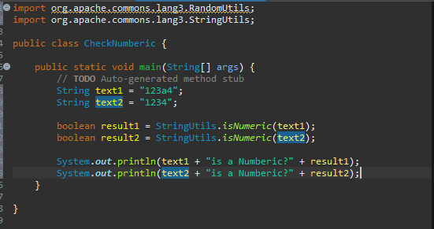

**Bước 5**: Lưu lại code, nhấn Run để chạy class CheckNumeric và nhận được kết quả

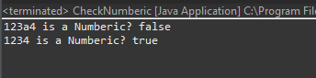

**Bước 6**: Chạy maven

